**Муниципальное казенное дошкольное образовательное учреждение«Хивский детский сад «Солнышко»**

**Конспект НОД с детьми в**

**старшей группы**

**по формированию элементарных математических представлений**

**«Занимательная математика»**

**Подготовила и провела воспитатель:**

**ЯрметоваГюрселемАбдулазизовна**

**Цел**ь**:** развитие элементарных математических представлений у детей.

**Задачи:**

***Обучающие:***

* закрепить знание частей суток;
* закрепить знание цвета;
* учить детей анализу,  конструктивному мышлению;

***Развивающие:***

* развивать логическое мышление, сообразительность, внимание;
* развивать зрительное восприятие, память;
* способствовать формированию мыслительных операций, развитию речи, умение аргументировать свои высказывания.

***Воспитательные:***

* воспитывать самостоятельность, волевые качества.

**Ход НОД:**

1.Организационный момент.

***Пальчиковая гимнастика "Дружба"***

Дружат в нашей группе  (*ритмично сжимать и разжимать пальцы на обеих руках),*

Девочки и мальчики.       *(показать поочерёдно раскрытые ладошки*)

Мы с тобой подружимся, маленькие пальчики:(*ритмично сжимать и разжимать пальцы на обеих      руках)*

Один, два, три, четыре, пять, (*соединять поочерёдно пальцы обеих рук, начиная с большого)*

Начинай считать опять:

Один, два, три, четыре, пять,  (*рассоединять пальцы на обеих руках)*

Вот и кончили считать!

2.Вводная беседа.

Воспитатель: Ребята, у вас есть друзья?

Дети: Да.

Воспитатель: Как вы думаете, играть веселее с другом или одному?

Дети: С другом.

Воспитатель: Почему? (дети высказывают предположения).

Воспитатель: Хочу рассказать вам одну историю о маленьком щенке, которого зовут Рыжик. Посмотрите на экран.

3.Основная часть: совместная деятельность педагога и детей с использованием слайдовой презентацией.

**1 слайд.**  Жил - был Буратино . Однажды он  гулял днём на улице. Играл в мяч. Но ему стало скучно. И он подумал, почему бы не поиграть с кем -нибудь ещё в мяч? Тогда он отправился искать себе друга.

**2 слайд**.  Вот мяч покатился и попал в лужу. Подбежав к луже, Буратино увидел под деревом щенка, чуть больше, чем он сам. Щенка звали Рекс.

**3 слайд**. И стали они вдвоём играть с мячом. Было очень весело!

**4  слайд**. Они так весело играли, что их услышал большой пёс Дружок.

**5 слайд**. Буратино и Рекс позвали Дружка к себе играть. И они стали играть все втроём в мяч.

Воспитатель: Понравилась вам история? Теперь давайте и мы отдохнём.

4***.Физминутка.***

Мы хлопаем в ладоши, хлоп, хлоп (*хлопки над головой)*  
Мы топаем ногами, топ, топ (*высоко поднимаем колени)*  
Качаем головой (*головой вперед назад подвигать)*  
Мы руки поднимаем, мы руки опускаем (*руки поднять, опустить)*  
Мы низко приседаем и прямо мы встаем (*присесть и подпрыгнуть)*  
Руки вниз, на бочок.  
Разжимаем- в кулачок  
Руки вверх и в кулачок  
Разжимаем на бочок  
На носочки поднимайся  
Приседай и выпрямляйся  
Ноги вместе. ноги врозь.

5.Работа за столами: конструктивная деятельность.

Воспитатель: Ребята, вспомните, какая была часть суток, когда Буратино гулял на улице?

Дети: День. если дети не вспомнят, то педагог напоминает).

Воспитатель: Покажите картинку, обозначающую день. Как называется приём пищи днём?

Дети: Обед.

Воспитатель: Какая часть суток будет потом?

Дети: Вечер.

Воспитатель: Покажите картинку, обозначающую вечер.  Как называется приём пищи вечером?

Дети: Ужин.

Воспитатель: Что мы ещё можем делать вечером? (ответы детей).

Воспитатель: Какая часть суток наступит после вечера?

Дети: Ночь.

Воспитатель:  Покажите картинку. Что мы делаем ночью?

Дети: Спим.

Воспитатель: А после ночи, что наступит?

Дети: Утро.

Воспитатель: Покажите картинку, обозначающую утро. Что делаем утром?

Воспитатель: Молодцы ребята.

Воспитатель: А сейчас предлагаю вам сделать для всех трёх собак будки. Перед вами лежат геометрические фигуры, из которых будем делать будки. Назовите их.

Дети: Квадраты, треугольники.

Воспитатель: Но будки должны подходить щенкам по размеру, т.е. если Рыжик маленький, то и будка у него будет .........?  (дети договаривают).

(дети работают с геометрическими фигурами, педагог контролирует деятельность детей).

Воспитатель: Самая большая будка для кого?

Дети: Для Дружка, потому что он большой.

Воспитатель: Маленькая для кого?

Дети: Для Буратино , потому что он маленький.

Воспитатель: А для Рекса, каким размером будка?

Дети: Средним.

Воспитатель: Молодцы.

Воспитатель: Ребята, какие  геометрические фигуры остались на разносе?

Дети: Круги.

Воспитатель: Какого они цвета?

Дети:  Синий, красный, зелёный.

Воспитатель: Это будут мячи для щенков.  У Рыжика мяч не синий и не жёлтый. Каким цветом мяч у Рыжика? Положите его рядом с ним. У Рекса мяч не красный и не синий. Каким цветом мяч у Рекса? Положите его рядом с ним. Синий мяч у какого щенка?

Дети: У Дружка.

Воспитатель: Положите его рядом с ним.

6.Вывод.

Что было вам сегодня трудно делать? Легко?

7. Рефлексия. Вы сегодня молодцы. Погладьте друг друга по голове и скажите: «Какой я молодец!».

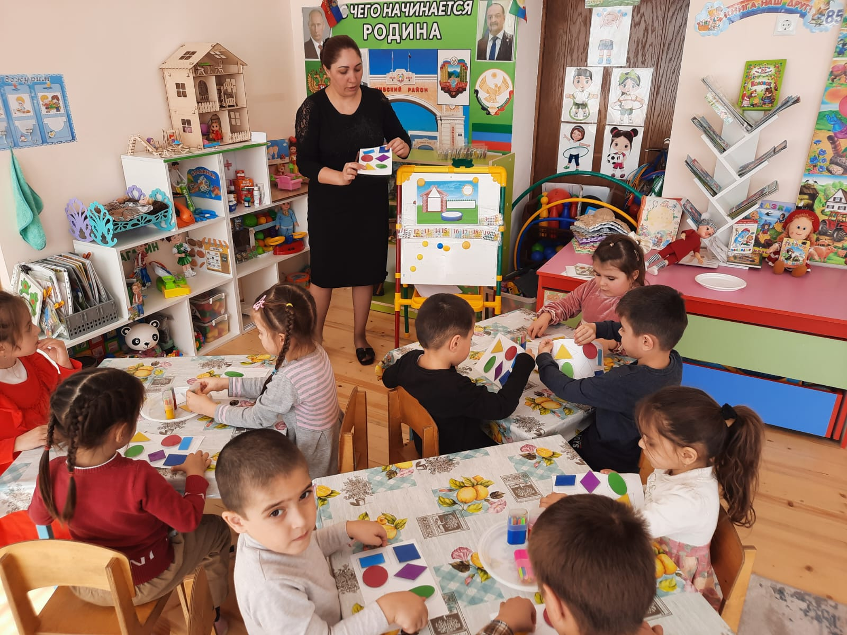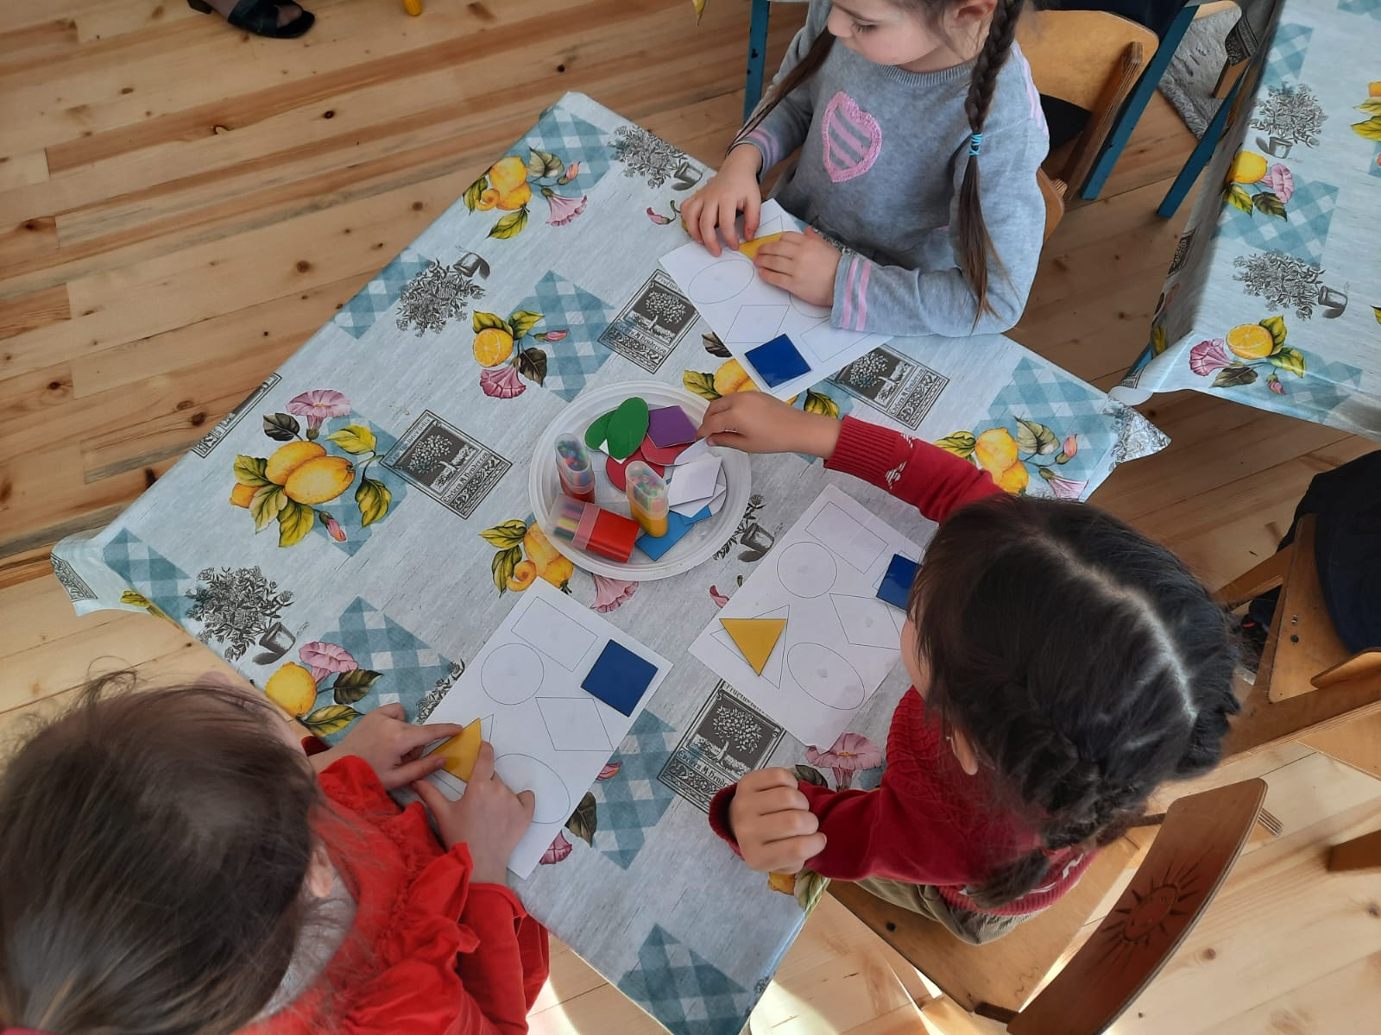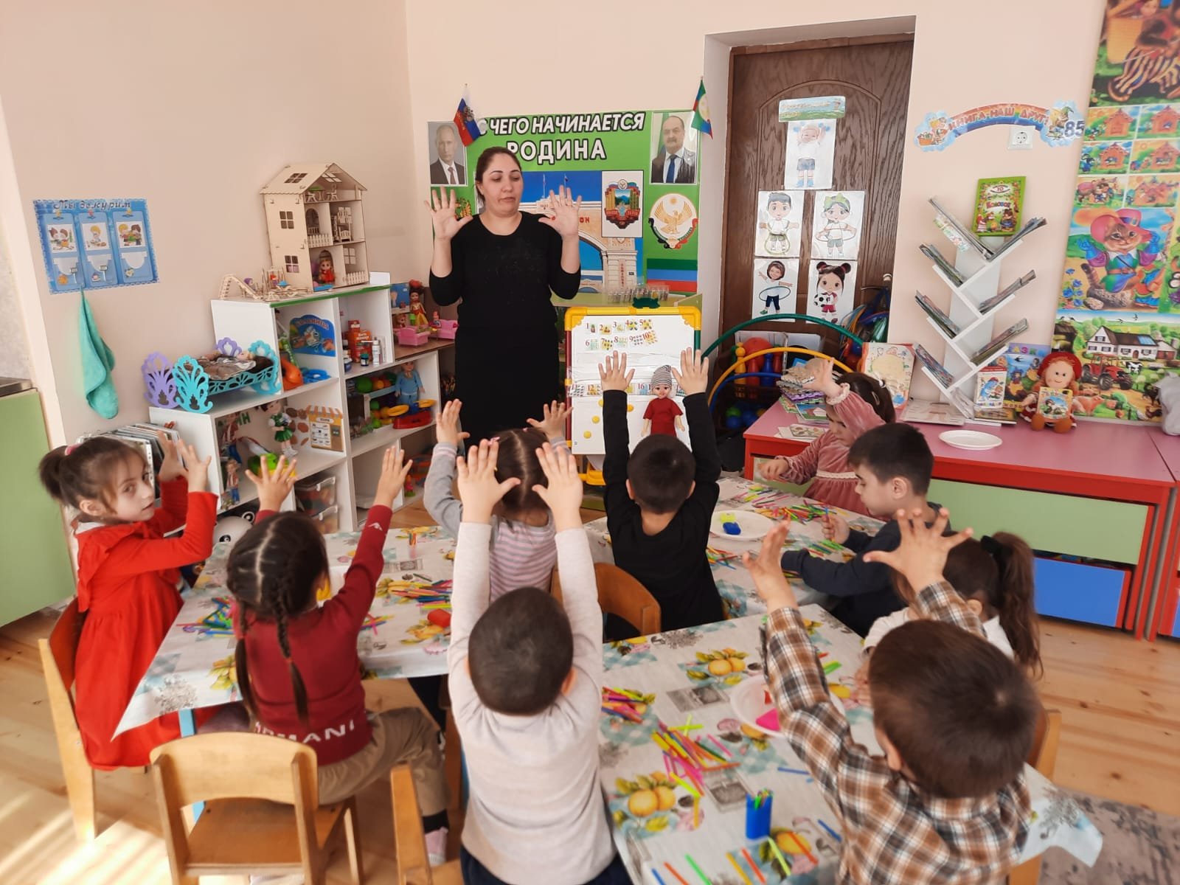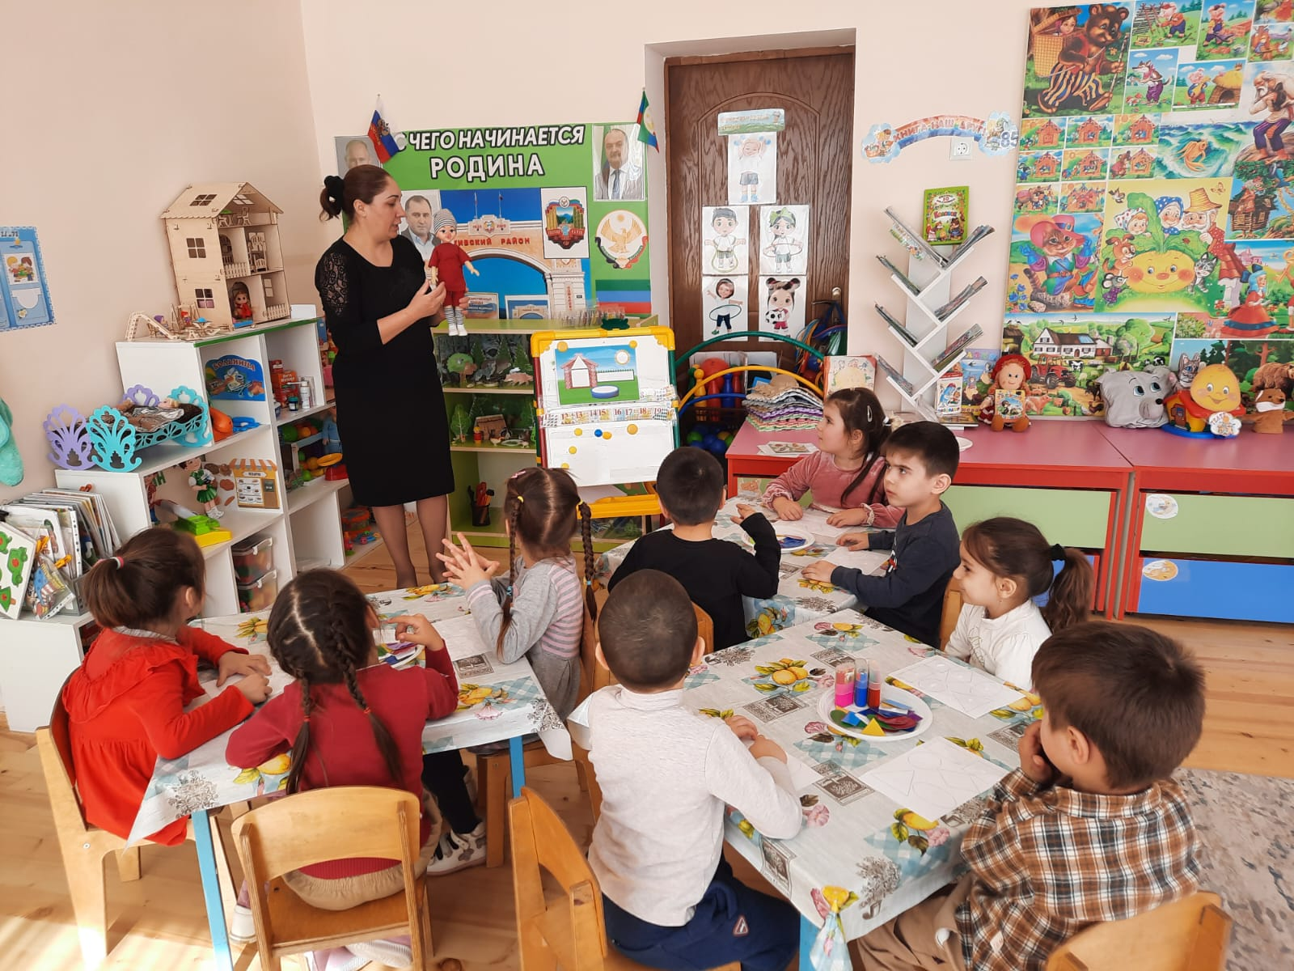

**Отзыв на занятиепо формированию элементарных математических представлений**

**«Занимательная математика» в старшей группе**

Организованная образовательная деятельность состояла из трех взаимосвязанных между собой частей, в ходе которых дети поэтапно выполняли различные действия. Данная структура вполне оправдана, так как каждая часть ООД направлена на решение определенных педагогических задач и предлагает выбор адекватных методов и приемов. Содержание занятия соответствовало поставленным задачам.

ГюрселемАбдулазизовна занятие начала с организационного момента – мотивация к предстоящей деятельности. Были использованы слайды, что активировало детей.

Индивидуальная работа проявлялась в проведении словарной работы, в оказании помощи малоактивных детей, с учетом особенностей мышления и знаний детей.

Интерес к деятельности у детей сохранялся на протяжении всего времени. Я считаю, что этому способствовали те методические приёмы, которые использовалаЯрметова Г.А. Выбор динамических пауз был обусловлен логикой самого занятия. Включение физминутки способствовало снятию мышечного напряжения, эмоциональному отдыху. Дети были активны, у них сохранялся интерес на протяжении всего занятия.

**Воспитатель МКДОУ «Солнышко» Гусейханова А.А**

**Заведующая МКДОУ «Солнышко» Ремиханова Н.М.**